附件1.
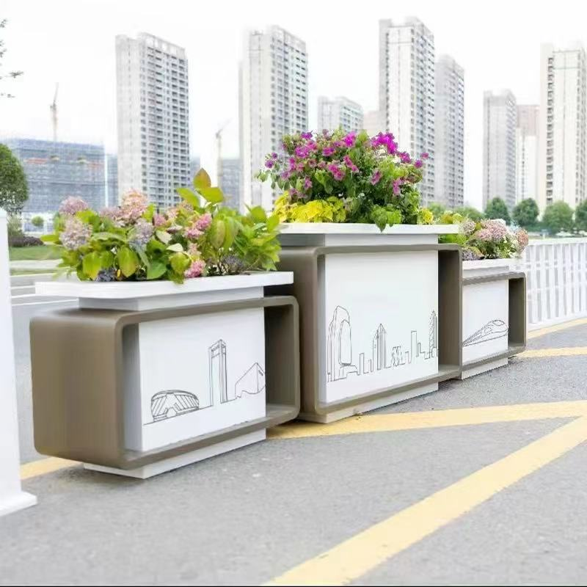
（新花箱组合样式）
新组合花箱要求为不锈钢材质，1组含3个花箱，（长宽高：中间120/45/82；两边92/38/63，单位cm），共14组。

附件2.
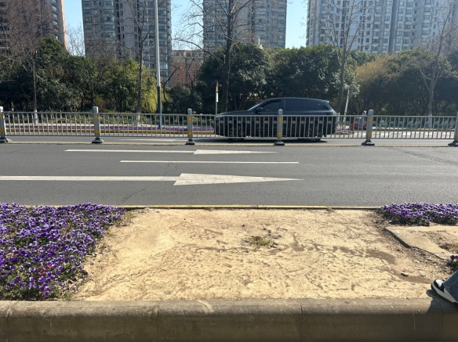
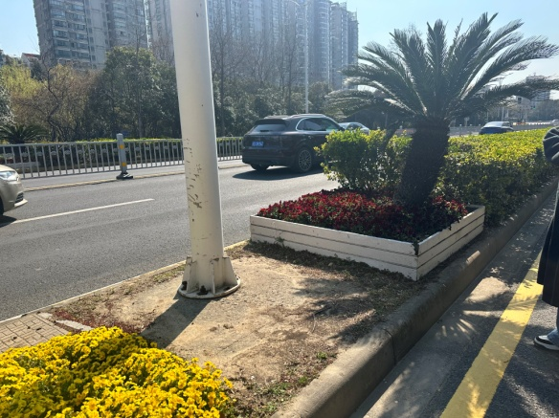
（地道南段绿化带内的裸露硬化地面示意，共3处，具体需供应商现场勘查）
附件3.

2025年晋陵路花箱更换、处置及种植项目控制单价
序号 | 项目名称 | 服务内容 | 单位 | 数量 | 人民币价格（元）
 |  |  |  |  | 单价 | 合价
1 | 地箱拆除 | 完成晋陵中路（关河路至飞龙路段）机非隔离带中13个木质地箱的拆除、清运及环保处置。土壤需恢复平整，用东北草炭土进行土壤改良，完成草花补植，品种为角堇，颜色须经采购方确定，种植密度要求90棵/平方米。 | 个 | 13 | 500 | 6500
2 | 铁树矫正种植 | 原地箱内铁树现场扶正种植。 | 个 | 13 | 150 | 1950
3 | 破损组合花箱处置、剩余花箱挪移排放 | 包含运输费、人工费。负责场地现有42个旧花箱的拆除、清运及环保处置。按照采购方的要求，将道路上剩余花箱挪移调整，三个为一组排放整齐。 | 项 | 1 | 9550 | 9550
4 | 新增组合花箱 | 在晋陵路地道北路段的两侧新增14组组合花箱（不锈钢材质，一组3个，长宽高：中间120/45/82；两边92/38/63，单位cm）。花箱材质要求为不锈钢（要求的尺寸与样式详见附件1）。 | 组 | 14 | 4800 | 67200
5 | 新花箱填充营养土 | 符合草花生长的东北草炭土，填充至新花箱：新组合花箱14组+新定制单体1组 | 组 | 15 | 900 | 13500
6 | 新花箱植物种植 | 完成新箱体花卉植物的栽种，要求形成以草花为主的组合花境形式：新组合花箱14组+新定制单体1组 | 组 | 15 | 450 | 6750
7 | 定制单体花箱 | 在地道南段绿化带内的3处硬化地面各新增1个花箱（共3个，为1组，样式需统一）进行遮挡美化（现场照片见附件2）。花箱要求为304不锈钢材质，表面有保护性涂层，高度为40cm，其他尺寸需根据现场定制。投标时供应商需提供花箱样式的设计方案，样式需设计新颖，材质与尺寸符合采购方需求，花箱安装完成后硬化地面不裸露。 | 组 | 1 | 9000 | 9000
总价 |  |  |  |  |  | 114450

附件4.

分项报价表
序号 | 项目名称 | 服务内容 | 单位 | 数量 | 人民币价格（元）
 |  |  |  |  | 单价 | 合价
1 | 地箱拆除 | 完成晋陵中路（关河路至飞龙路段）机非隔离带中13个木质地箱的拆除、清运及环保处置。土壤需恢复平整，用东北草炭土进行土壤改良，完成草花补植，品种为角堇，颜色须经采购方确定，种植密度要求90棵/平方米。 | 个 | 13
2 | 铁树矫正种植 | 原地箱内铁树现场扶正种植。 | 个 | 13
3 | 破损组合花箱处置、剩余花箱挪移排放 | 包含运输费、人工费。负责场地现有42个旧花箱的拆除、清运及环保处置。按照采购方的要求，将道路上剩余花箱挪移调整，三个为一组排放整齐。 | 项 | 1
4 | 新增组合花箱 | 在晋陵路地道北路段的两侧新增14组组合花箱（不锈钢材质，一组3个，长宽高：中间120/45/82；两边92/38/63，单位cm）。花箱材质要求为不锈钢（要求的尺寸与样式详见附件1）。 | 组 | 14
5 | 新花箱填充营养土 | 符合草花生长的东北草炭土，填充至新花箱：  新组合花箱14组+新定制单体1组 | 组 | 15
6 | 新花箱植物种植 | 完成新箱体花卉植物的栽种，要求形成以草花为主的组合花境形式：  新组合花箱14组+新定制单体1组 | 组 | 15
7 | 定制单体花箱 | 在地道南段绿化带内的3处硬化地面各新增1个花箱（共3个，为1组，样式需统一）进行遮挡美化（现场照片见附件2）。花箱要求为304不锈钢材质，表面有保护性涂层，高度为40cm，其他尺寸需根据现场定制。投标时供应商需提供该花箱样式的设计方案，样式需设计新颖，材质与尺寸符合采购方需求，花箱安装完成后硬化地面不裸露。 | 组 | 1
总价

此表仅供参考。

